ANNEXE LECTURE CE1

Focus 1 - Automatiser la lecture de CGP : lecture de mots réguliers et irréguliers

Entrainements à l’automatisation de la lecture en voie indirecte (assemblage des graphèmes et oralisation des phonèmes).

Les propositions d’exercices suivantes permettent d’entrainer quotidiennement les élèves au décodage et à l’encodage de l’ensemble des graphèmes et compositions graphémiques.
Ces gammes sont proposées à partir de listes de pseudo-mots et de mots réguliers en lien avec la révision de l’étude des CGP. Elles gagneront à être complétées par les propositions décrites dans le livret CP, notamment pour les élèves du profil 1.

Grille de fluence : les différentes façons d’écrire le son /é/ (Temps 1)

pé | brer | drez | glé | clez | mes | tes | 7
des | nez | les | chez | été | assez | dictée | 14
année | ces | Éric | poupée | café | élève | dîner | 21
âgé | fusée | avez | chanter | étoile | déjeuner | marée | 28
pénible | début | allée | ses | téléphone | idée | prés | 35
épée | tarder | étranger | réalité | répétez | bouchée | oublier | 42
appétit | doués | boucher | trésor | sévérité | rêver | porterez | 49
éléphant | rangerez | épaule | amusez | durée | trempées | blaguer | 56
dansez | étude | bougez | boulanger | pureté | saluerez | marchés | 63
échangez | réussite | regarder | enneigé | chambrée | écolier | étude | 70
culpabilité | débuter | payer | vérité | décembre | surdité | gouterez | 77
télévision | carré | tétines | énumérer | équitable | humidité | matinée | 84
poussez | manqué | écriture | applaudissez | département | trépigne | cuillérée | 91

Exemple de grille de fluence pouvant être proposée tout au long de l’année aux élèves des groupes 3 et 4, en fonction des enseignements.

Grille de fluence : les suffixes et/ette = « petit »

coffret | sachet | livret | roitelet | ruisselet | muret | 6
jardinet | garçonnet | gentillet | agnelet | oiselet | porcelet | 12
cochonnet | poignet | feuillet | châtelet | wagonnet | biquet | 18
fillette | fourchette | gentillette | fermette | jupette | amourette | 24
poulette | cuvette | balayette | courgette | tartelette | chouquette | 30
noisette | côtelette | voiturette | casquette | gaufrette | savonnette | 36
chemisette | fléchette | chainette | buchette | bouclette | fourgonnette | 42
camionnette | collerette | cordelette | statuette | disquette | pochette | 48
pincette | plaquette | fleurette | ailette | tablette | vachette | 54
couchette | vaguelette | gouttelette | serpette | pendulette | oreillette | 60
cigarette | trompette | chansonnette | planchette | mallette | clochette | 66
lunette | lingette | boulette | chambrette | cachette | sellette | 72
bicyclette | réglette | dinette | coquillette | cuisinette | kitchenette | 78
biquet | poussette | affichette | bisette | cerisette | caissette | 84

Jeu de l’ascenseur (groupe ou profil 1)

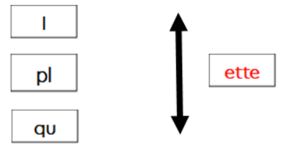

Les graphèmes sont écrits sur des étiquettes mobiles.
Le graphème étudié (ici la composition graphémique « ette ») est déplacé en face des graphèmes alignés à gauche. Les élèves associent les graphèmes : lette, quette, plette, etc.
Les différentes compositions syllabiques doivent être travaillées, autant que nécessaire, selon toutes les combinaisons de consonne (C) et voyelles (V) : CV (ra), VC (ar), CCV (pra), CVC (par), etc.
Le même travail peut être mené à l’aide d’un syllabaire.
Point de vigilance
Le professeur veillera à utiliser un syllabaire permettant des combinaisons CV ou CCV (ra, pra) et un autre syllabaire permettant des combinaison VC (ar).

Syllabaire

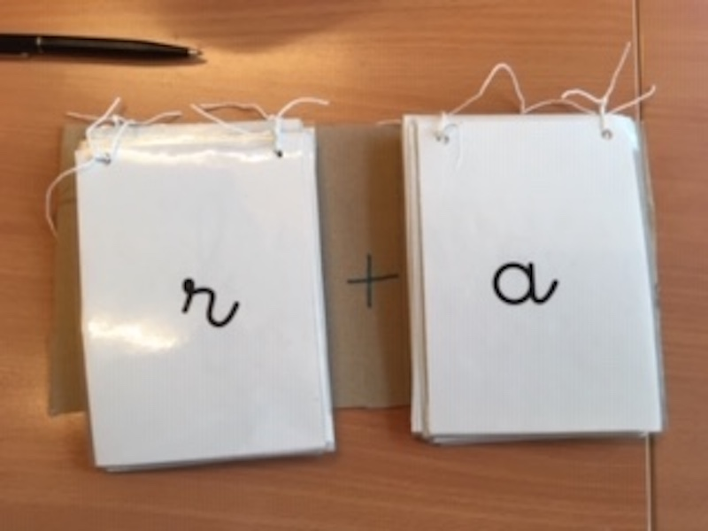

Grilles de fluence de syllabes, pseudo-mots, mots réguliers
Elles peuvent porter sur un graphème particulier ou sur plusieurs graphèmes enseignés, selon les besoins des élèves.
Elles peuvent être en lien avec les différentes disciplines.

Entrainements à l’automatisation de la lecture en voie directe (identification orthographique et lexicale des mots).
Ces gammes sont proposées aux élèves des groupes 2, 3 et 4 pendant toute l’année à partir de listes de mots réguliers et irréguliers en lien avec les apprentissages orthographiques et lexicaux ainsi que les lectures et productions écrites.
Les propositions d’exercices suivantes permettent d’entrainer quotidiennement les élèves à l’identification des mots en voie directe.
Ce travail gagnera à être mené à partir de mots réguliers fréquents (lundi, armoire, téléphone, fille, etc.) et irréguliers fréquents (œil/yeux, oignon, monsieur, messieurs, fils/fils, femme, temps, printemps, automne, août, pays, sept, vingt, mille, ville, fille, cœur, chœur, chorale, corps, payer, etc.). Un travail spécifique d’identification des mots invariables fréquents (aujourd’hui, longtemps, quelqu’un, aucun, chacun, plusieurs, …) gagnera à être proposé.

Flash cards (cartons éclairs)
Matériel
Une vingtaine de cartons sur lesquels des mots sont écrits en grand format.
Déroulement
Le professeur montre un carton sur lequel un mot dont le sens est connu est montré brièvement (5 secondes) aux élèves. Puis il retourne le carton. Les élèves doivent dire ce qui était écrit et expliquer les indices graphophonologiques qui leur ont permis d’identifier le mot.
Variables didactiques
Le temps d’exposition des mots, la longueur des mots, la fréquence des mots.
Des logiciels numériques (ex. : options d’animation d’un diaporama, prompteurs), pourront être utilisés à cet effet.

Jeu de la tapette à mots
Matériel
Une vingtaine de cartes-mots, autant de tapettes que de joueurs
Déroulement
- Les élèves jouent par 2, 3 ou 4.
- Un corpus d’étiquettes mots est étalé sur la table.
- Le meneur de jeu lit une étiquette.
- Le premier joueur à identifier l’étiquette mot, tape dessus avec sa tapette. Le groupe valide.

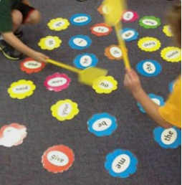

Jeu d’observation et de rapidité
Déroulement
- Les élèves jouent par 2, 3 ou 4.
- Chaque joueur reçoit une carte mot qu’il pose devant lui, face cachée.
- Le reste des cartes est posé à l’envers, en pile, sur la table.
- Au signal, le meneur de jeu retourne 1 carte de la pile et chaque joueur retourne sa carte.
- Le premier joueur qui identifie le mot écrit sur sa carte, identique à celui écrit sur la carte centrale remporte celle-ci. Une nouvelle carte de la pioche est retournée.
- Le jeu s’arrête quand toutes les cartes de la pioche ont été remportées.
Des générateurs de ce type de jeu d’observation sont disponibles sur de nombreux sites internet. Ils permettent de générer des cartes de jeu avec les mots choisis par le professeur.

Grilles de fluence à élaborer par le professeur et présentant des mots irréguliers à chronométrer (Exemples : oignon, femme, etc.).

Focus 2 - Fluence et lecture à voix haute de phrases et textes : prosodie phrasé et expressivité
Exemples d’activités dans les différentes séquences :

Séquence 1 : apprendre à oraliser les liaisons (Exemple extrait du guide « Pour enseigner la lecture et l’écriture au CE1, 2019 ; p 26)
Modélisation par le professeur des phrases / du texte proposé, en accentuant sa lecture oralisée en fonction de l’objectif travaillé (Cf. objectifs des séquences de 1 à 8 : accentuation des liaisons, articulation…). Cet objectif est à expliciter aux élèves.

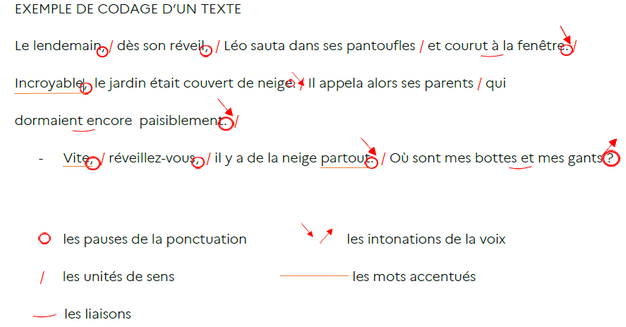

Exemples d’activités 1 :
Séquence 2 : Apprendre à articuler
Proposer une lecture quotidienne de plusieurs virelangues (Les chaussettes de l’archiduchesse sont-elles sèches ou archi-sèches ?) Le professeur en trouvera plusieurs exemples dans le guide fondamental pour l’enseignement, « La lecture et l’écriture au CE1 » (page 25).
Séquence 3 : Apprendre à repérer les signes de ponctuation et comprendre le rôle de la ponctuation
Proposer des phrases qui ne diffèrent que par un signe de ponctuation.
Exemple pour la virgule :
« Allons manger, mamie. »
« Allons manger mamie. »
Le professeur en trouvera plusieurs exemples dans le guide fondamentale Eduscol « La lecture et l’écriture au CE1 », page 25
Séquence 4 : Apprendre à adapter son intonation aux signes de ponctuation
Exemple : Le relais souffle : en groupe, par 2 ou en collectif. Un enfant commence à lire. Dès qu’il doit reprendre sa respiration, le suivant prend le relais. Il s’agit de s’entraîner à « allonger » son temps de lecture et d’apprendre à écouter l’autre. Il ne faut ni anticiper ni laisser de blanc.
Proposition de codage de la ponctuation
Signe de ponctuation | arrêt | La voix… | Code
Le point | long | baisse
Le point d’interrogation | long | monte
Le point d’exclamation | long | Baisse ou en suspens
Les trois points de suspension | long | En suspens
La virgule … | court | En léger suspens | /

Séquence 5 : Apprendre à oraliser une phrase écrite sur plusieurs lignes, sans s’interrompre
Corpus de phrases sur 2 lignes ou plus ou poèmes avec plusieurs vers qui se lisent ensemble.
Le professeur enseigne aux élèves à décaler le regard afin d’anticiper la suite de la lecture.
Séquence 6 : Apprendre à lire une phrase par groupes de souffle/de sens
Lecture de phrases de plus en plus longues. Ce travail peut être mené à partir des productions écrites des élèves, à enrichir.
Exemple :
La lune brille.
Cette nuit, la lune brille.
Cette nuit, la lune brille dans le ciel.
Cette nuit, la lune brille dans le ciel comme une énorme perle.
Cette nuit, la lune brille dans le ciel comme une énorme perle au milieu des étoiles.
Cette nuit, la lune brille dans le ciel comme une énorme perle au milieu des étoiles qui scintillent.

